Zestaw klocków Lego Minecraft opuszczona kopalnia
Twoje dziecko jest fanem gry o nazwie Minecraft i lubi też bawić się klockami? Koniecznie sprawdź kreatywny zestaw klocków <strong>Lego Minecraft opuszczona kopalnia</strong>!

Klocki Lego Minecraft opuszczona kopalnia
To wyjątkowy i bardzo kreatywny zestaw klocków dla wszystkich najmłodszych fanów gry Minecraft.
Najważniejsze zalety zabawy klockami
Dzięki zabawie klockami, maluchy rozwijają swoje umiejętności manualne. Niewielkich rozmiarów klocki, które można ze sobą łączyć, rozwijają również ich wyobraźnię oraz zdolność logicznego myślenia. Jeśli będziesz wraz z dzieckiem układać klocki, nawiążecie wyjątkową więź i miło spędzicie wolny czas. Warto więc nie tylko obdarowywać maluszki klockami, ale i również bawić się z nimi.

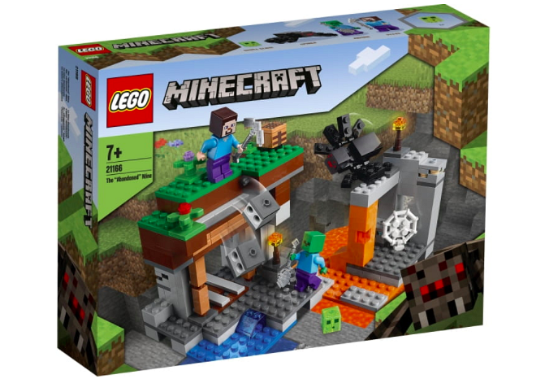
Co zawiera zestaw Lego Minecraft opuszczona kopalnia?
Wyjątkowy zestaw klocków Lego Minecraft opuszczona kopalnia to zestaw, z którego ułożyć można opuszczoną kopalnię. Jest to miejsce znane z popularnej gry, właśnie o nazwie Minecraft. Po ułożeniu kopalni, maluchy mogą "wydobywać" węgiel, żelazo i diamenty, dokładnie tak jak w grze. Przeszkadzać im w tym będą potwory, a mianowicie straszny zombie, upiorny pająk, czy żywy śluz! Zestaw ten będzie doskonałym pomysłem na prezent, np. z okazji urodzi, z okazji dnia dziecka, czy też pod choinkę.

